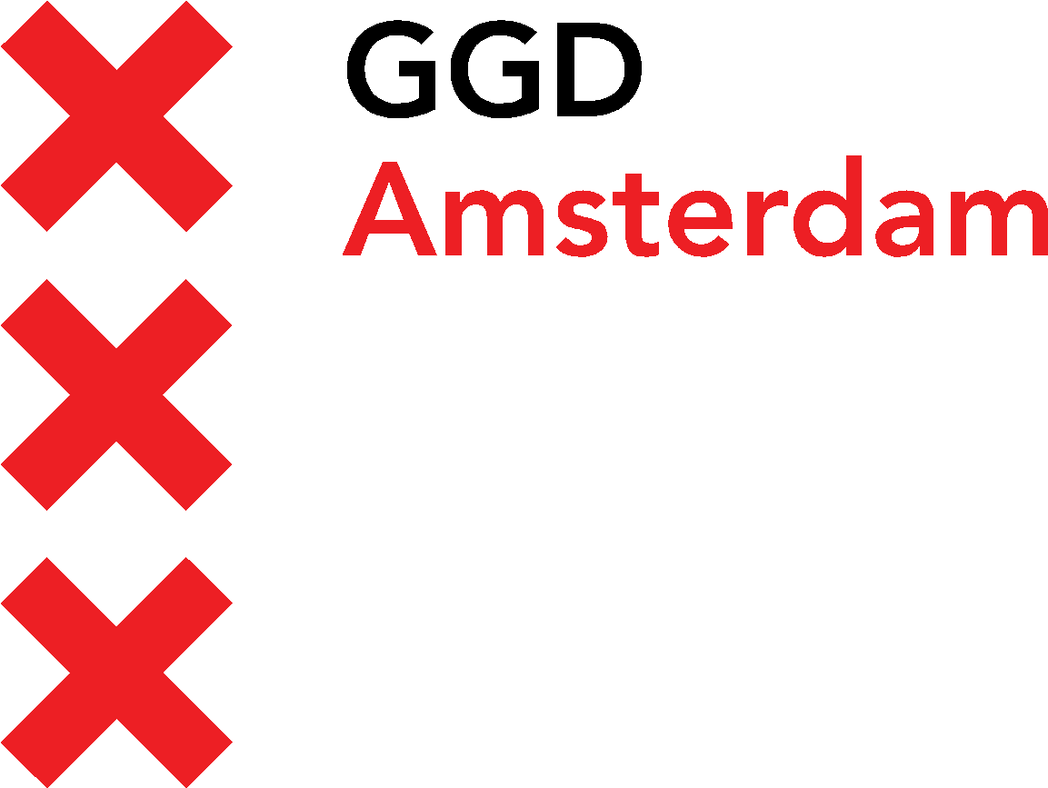

Titel: Kinder EHBO en reanimatie (AED)

Datum: donderdag 19 december 2019
- Ochtend (08:30 tot 12:30) en
- Middag (13:00 tot 17:00)
Locatie: Bijlmerdreef, OKT klein Gooioord
Docent: Walter Veen. Zelfstandig instructeur onder de bedrijfsnaam: Blue Turtle Academie
Doelgroep: Jeugdartsen en jeugdverpleegkundigen

Korte inleiding en leerdoelen:
De theorie neem je online door in onze eigen online video leeromgeving. Deze onderwerpen worden uitgevoerd tijdens het praktijkgedeelte van de cursus. Je gaat dan actief de handelingen uitvoeren. Van stabiele zijligging tot het bedienen van de AED, het komt allemaal voorbij. Wij zullen bij beide trainingen de nadruk leggen op acuut letsel bij kinderen en hoe hierbij te handelen. Leren door te doen. Door de kleine groepen is de interactie met de docent heel groot, en hoef je niet te wachten op elkaar. Je bent lekker bezig, actief en vooral praktisch aan het oefenen.

Leerdoelen:
- de deelnemer kan volgens de nieuweste richtlijnen een reanimatie uitvoeren en weet hoe gebruik te maken van de AED.
- de deelnemers heeft theoretische kennis met betrekking tot het verlenen van eerste hulp.
- de deelnemer weet de theoretische kennis over EHBO (bij kinderen) in praktijk uit te voeren.

Aantal uren scholing (dit is excl. pauze):
Programma (met tijden en onderwerpen):

Tijd | Leerstof | Leer en hulpmiddelen
8:30  8:35 | Welkom  Start  - Eigen veiligheid eerst  - Jij en het slachtoffer  - Voorkom meer slachtoffers | Presentatielijst
9:00 | Handelingen demonstreren:  - Rautek  - Stabiele zijligging  - Draaien buik naar rug + ademhalingscontrole  - Heimlich
9:10 | Circuit  - Rautek  - Stabiele zijligging  - Draaien buik en rug + ademhalingscontrole  - Heimlich | Kleden voor op de vloer waar cursisten op kunnen liggen
10:00 | Pauze
10:10 | Uitleg Reanimatie en AED
10:20 | Circuit: na 15 minuten wisselen  Station 1: Reanimatie + AED  Station 2: Reanimatie kind + verslikking  Station 3: Reanimatie baby 0-1 + verslikking | 2 poppen volwassen  Baby pop  Kleuter pop  Stappenlijsten
11:05 | Nabespreken Circuit
11:15 | Wondverzorging  - Demo aanleggen dekverband + oefenen  - Demo aanleggen wonddrukverband + oefenen  - Brandwonden | Verbandmateriaal  - Dekverband  - Wond drukverband
12:00 | Beroerte  - Mond spraak arm, beroerte alarm  - Flauwte  - Epilepsie
12:30 | einde

Op welke theorie is de scholing gebaseerd:
Theorie volgens de normen van NIKTA en de ingebouwde protocollen zijn conform de normen van het Oranje Kruis

Wordt er Theorie op papier uitgedeeld: nee

Voorbereiding:
online leeromgeving, het theoriegedeelte van de cursus welke voorafgaand aan de cursus moet zijn doorlopen.

Aangeven welke competenties uit de volgende lijst (min 1 en max 3) van toepassing zijn en voor welk percentage (in percentages van 20/40 of 60 %--> som moet 100 % zijn)
Competenties |  | Percentage
Medisch handelen | 20%, 40%, 60%,80% of 100% | 20
Communicatie | 20%, 40%, 60%,80% of 100%
Samenwerking | 20%, 40%, 60%,80% of 100%
Organisatie en Financiering | 20%, 40%, 60%,80% of 100%
Maatschappelijk handelen en preventie | 20%, 40%, 60%,80% of 100% | 60
Kennis en wetenschap | 20%, 40%, 60%,80% of 100% | 20
Professionaliteit en kwaliteit | 20%, 40%, 60%,80% of 100%
Totaal | Totaal | 100%

Programma- en organisatiecommissie:
Website KNMG: nee
Gesubsidieerd: nee
Voor scholing wordt vergoeding gevraagd: nee

